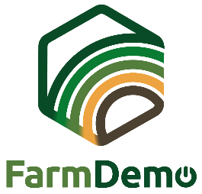

Typ av evangemang : " Evangemangtitel "
Datum, Plats

Registrering/Informerat samtycke
Genom att underteckna detta dokument ger deltagarna (partnerna i) organisationens/projektets namn tillstånd att behandla och analysera all data som produceras under evenemangstyp. Deltagaren tillåter att det under typ av händelse görs foton och video- eller ljudinspelningar. I framtiden kan dessa uppgifter användas både för ange i vilket syfte inspelningarna kommer att användas, t.ex. forskning om organisationen av gårdsdemonstrationer, utbildning om användningen av bekämpningsmedel på vete, kommunikation till medlemmarna i en organisation. Uppgifterna kommer att lagras på en lösenordsskyddad nätverksplats som endast är tillgänglig för (partnerna i) organisationens/projektets namn. Inget enskilt namn kommer att förekomma i rapporter eller publikationer som publiceras av organisationens/projektets namn, såvida inte deltagaren ger sitt uttryckliga tillstånd. Deltagaren har alltid rätt att få tillgång till, ändra eller radera sina personuppgifter som lagrats av organisationens/projektets namn.

 | NAMN | ORGANISATION | SIGNATUR
1
2
3
4
5
6
7
8
9
10

